**Урок толерантности**.

15.11.2017г. Старшая вожатая провела урок, посвященный к Международному дню толерантности под названием: «Толерантность – путь к миру» в 6 классе. Охват 16 учащихся.

**Цель**: знакомство учащихся с понятием «толерантность», его происхождением,

воспитывать чувство уважения друг к другу, развивать стремление быть терпимым в обществе людей, способствовать развитию устной речи**.**

**Задачи:**

1.Помочь учащимся понять, почему так важно уважать окружающих, объяснить ученикам, почему очень важно уметь решать проблемы мирным путём;

2.Развивать умения формировать и высказывать своё мнение, владеть собой, уважать чужое мнение;

3.Воспитывать положительное отношение учащихся к себе, друзьям, одноклассникам, желание и умение прощать.

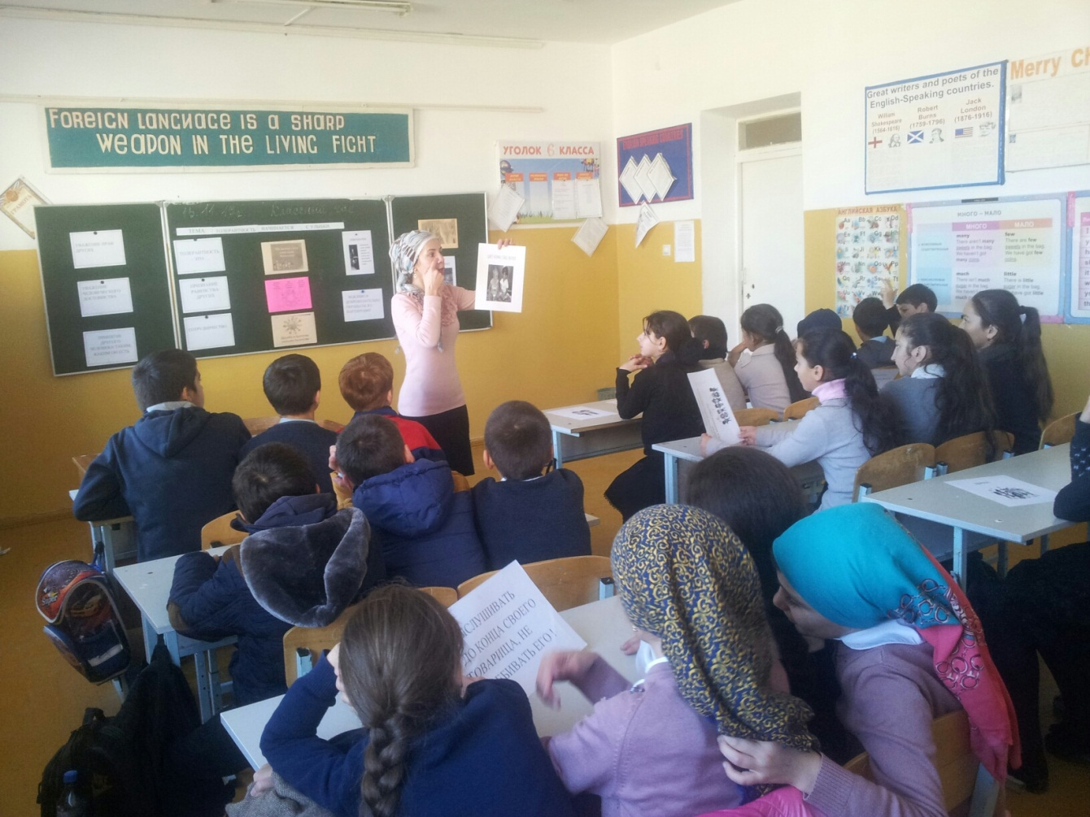

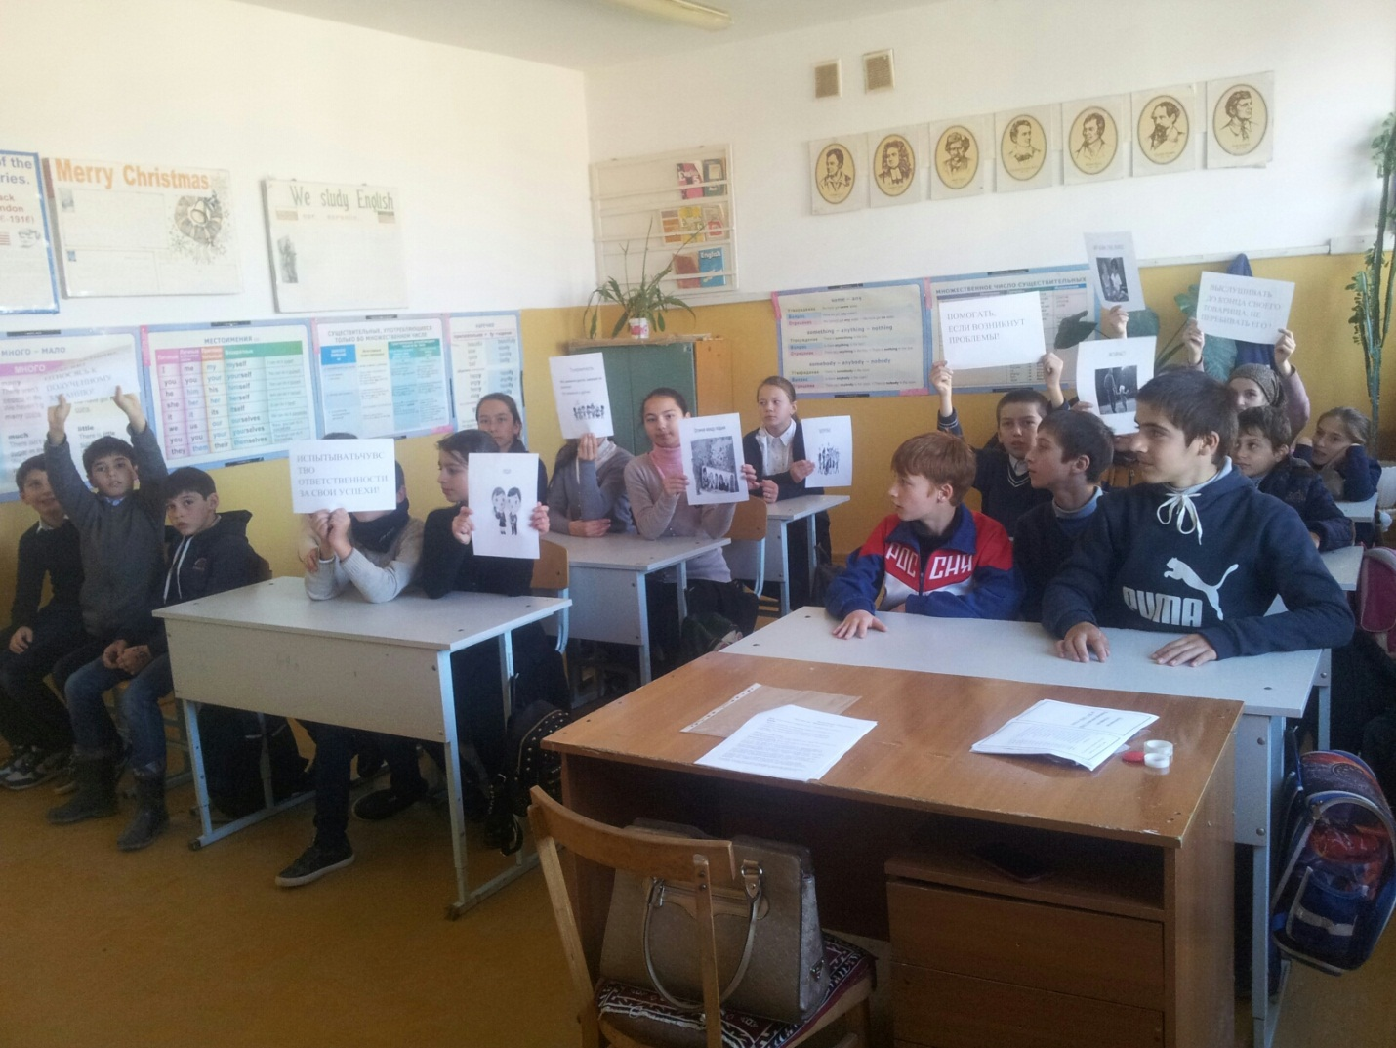

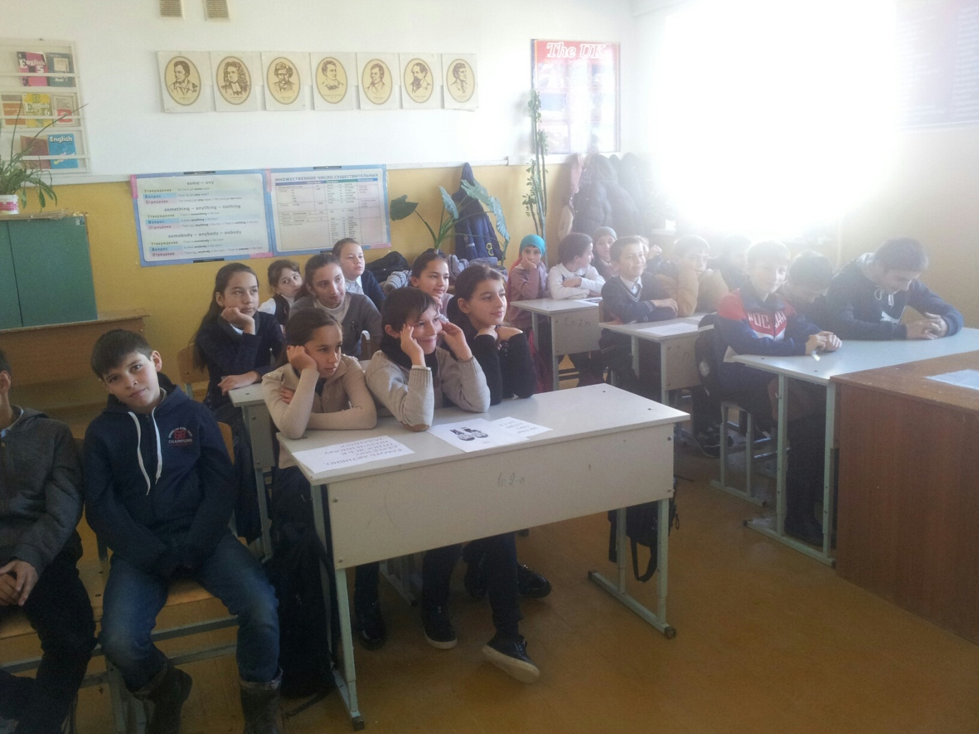

Старшая вожатая – Алхуватова Р.И.

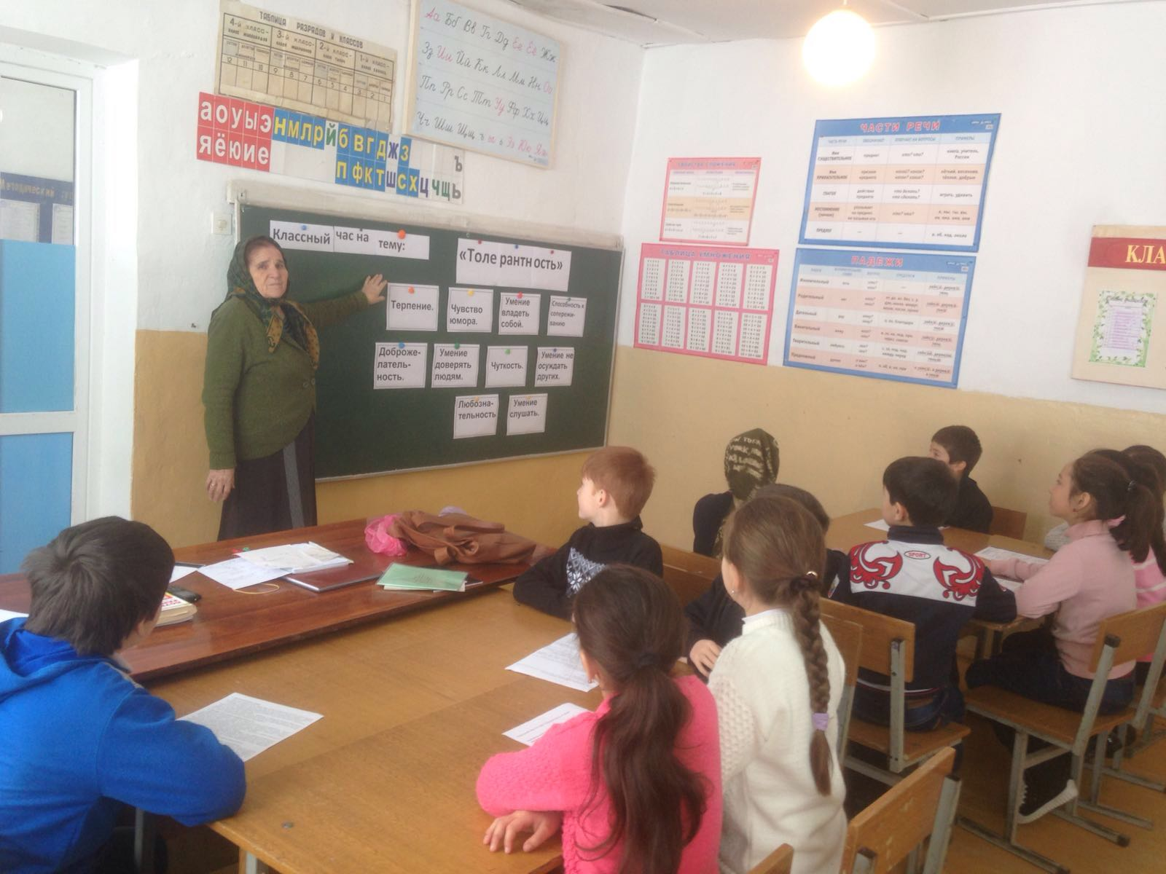

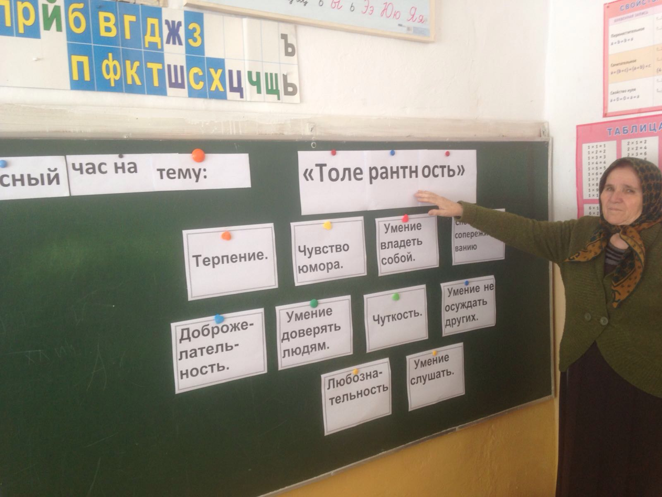

14.11.2017г.Классный час «Толерантность» в 1 классе у Муртазаевой С.К.

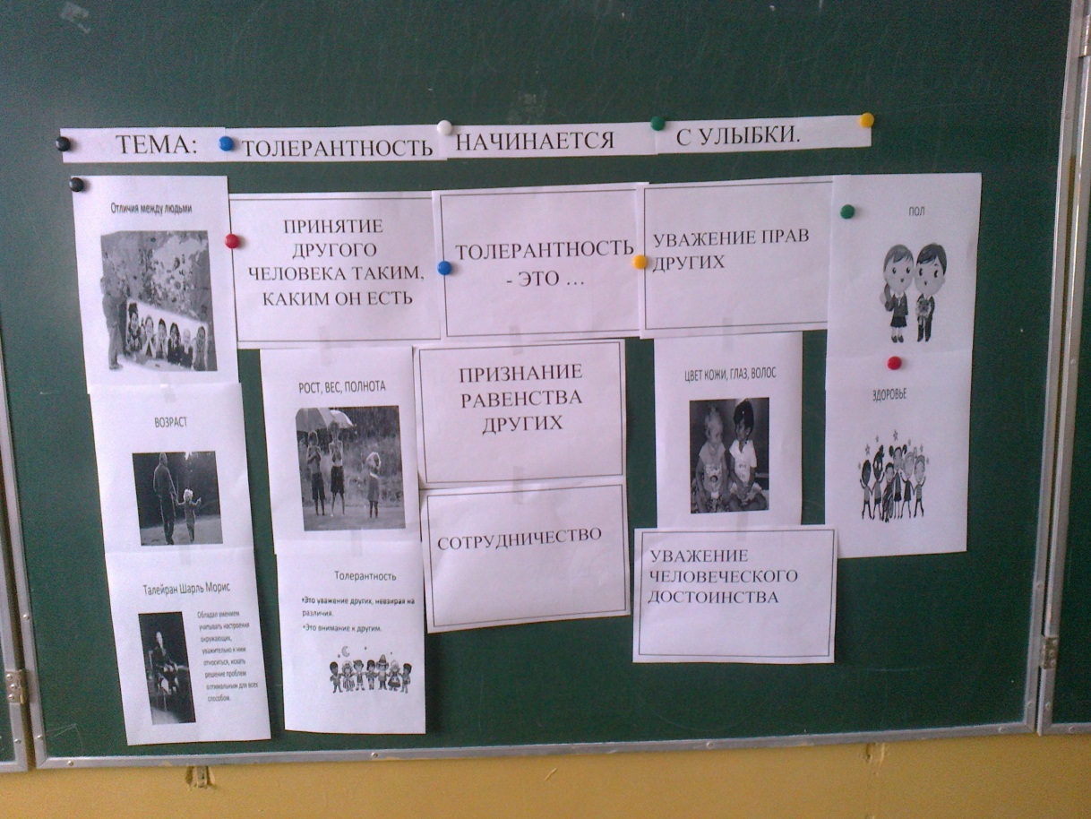

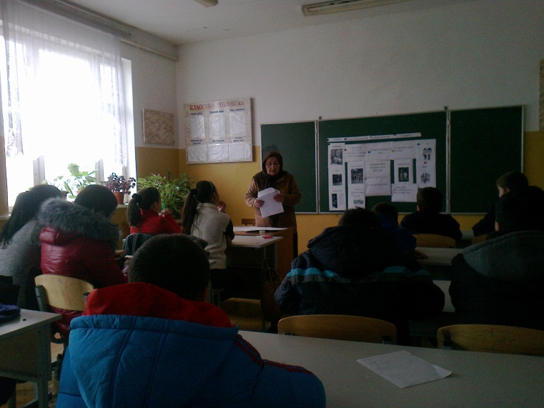

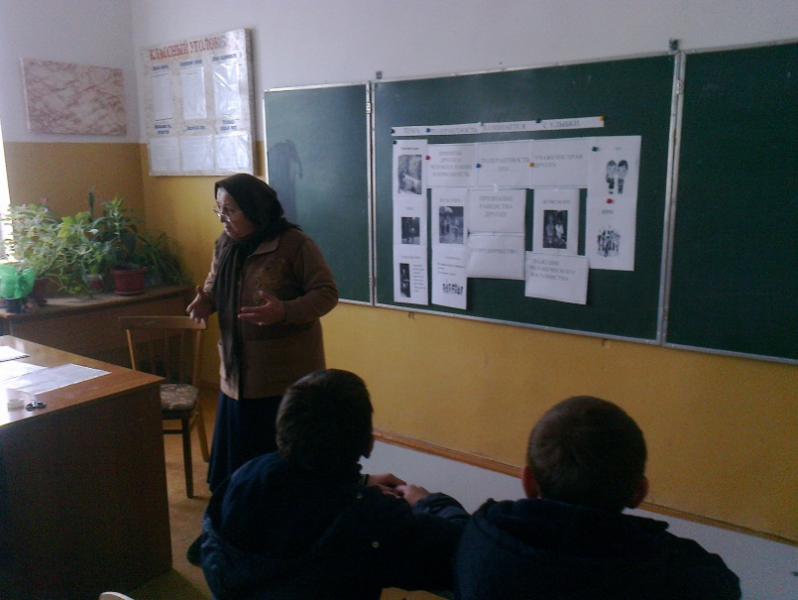

В 9 классе у Батырбиевой Г.Х. Охват 17 учащихся.